SLOVENŠČINA – 7. b 24. 4. 2020

Pred kratkim smo se pogovarjali o stalnih besednih zvezah in kar nekaj si jih poskusil razložiti, napisal si tudi besedilo Srce mi je padlo v hlače.

Ker je tudi slovenščina danes povezana s travnikom, boš razmislil, kaj pomeni stalna besedna zveza »Slišal si/sem travo rasti.«

Razlago zapiši.

Na spletni strani https://sl.wikisource.org/wiki/Sli%C5%A1al_sem,_kako_trava_raste
boš našel zbirko zgodbic iz življenja Toneta Partljiča Slišal sem, kako trava raste.
V njej poišči drugo zgodbo z naslovom Hotel sem prijeti še luno in jo preberi.
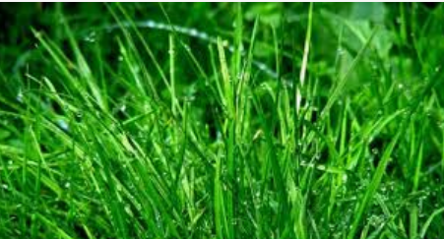
Ali je pripovedovalec res slišal travo, kako raste?

Če hočeš, lahko tudi ti poslušaš, če se kaj sliši, ko raste trava

Katero stalno besedno zvezo si še srečal v zgodbi?

Odgovore zapiši, fotografiraj in mi pošlji na e-naslov.

Vesele in brezskrbne prvomajske počitnice ti želim.
Učiteljica Sanda Z.

